

U5A1 Creando app con springboot

Ismael Bernad Tello 2 ºH

12/11/2023

PASOS:

**Link al tutorial:**

[**https://dzone.com/articles/spring-boot-and-spring-jdbc-with-h2?authuser=0**](https://dzone.com/articles/spring-boot-and-spring-jdbc-with-h2?authuser=0)

[**https://github.com/in28minutes/spring-boot-examples/tree/master/spring-boot-2-jdbc-with-h2**](https://github.com/in28minutes/spring-boot-examples/tree/master/spring-boot-2-jdbc-with-h2)  
**● Primero tenemos que cumplir estos requisitos:**

* Maven 3.0 o superior
* Un IDE, cada uno puede elegir su favorito
* Jdk 1.8 o superior

**● Estructura de código final:**

student.java: El objeto/clase para almacenar los detalles del estudiante.

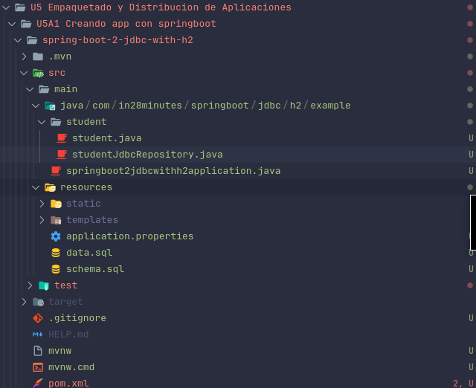

studentjdbcrepository.java: Contiene todos los métodos para almacenar y recuperar los detalles del estudiante en la base de datos H2.

schema.sql: Dado que estamos utilizando una base de datos en memoria, definimos las tablas como parte de nuestro código de la aplicación en este archivo.

data.sql: Utilizamos data.sql para poblar los datos iniciales de los estudiantes.

springboot2jdbcwithh2application.java: La clase principal de la aplicación Spring Boot utilizada para iniciar la aplicación. Extenderemos la interfaz CommandLineRunner e implementaremos el método public void run(String... args) para ejecutar el código JDBC de Spring cuando se inicie el servidor.

pom.xml: Contiene todas las dependencias necesarias para construir este proyecto. Utilizaremos Spring Boot Starter JDBC y Web, además de las herramientas para desarrolladores y H2 como base de datos en memoria.

**● Creamos el proyecto con spring initializr:**

Link: <http://start.spring.io/>

Elegimos lo siguiente:

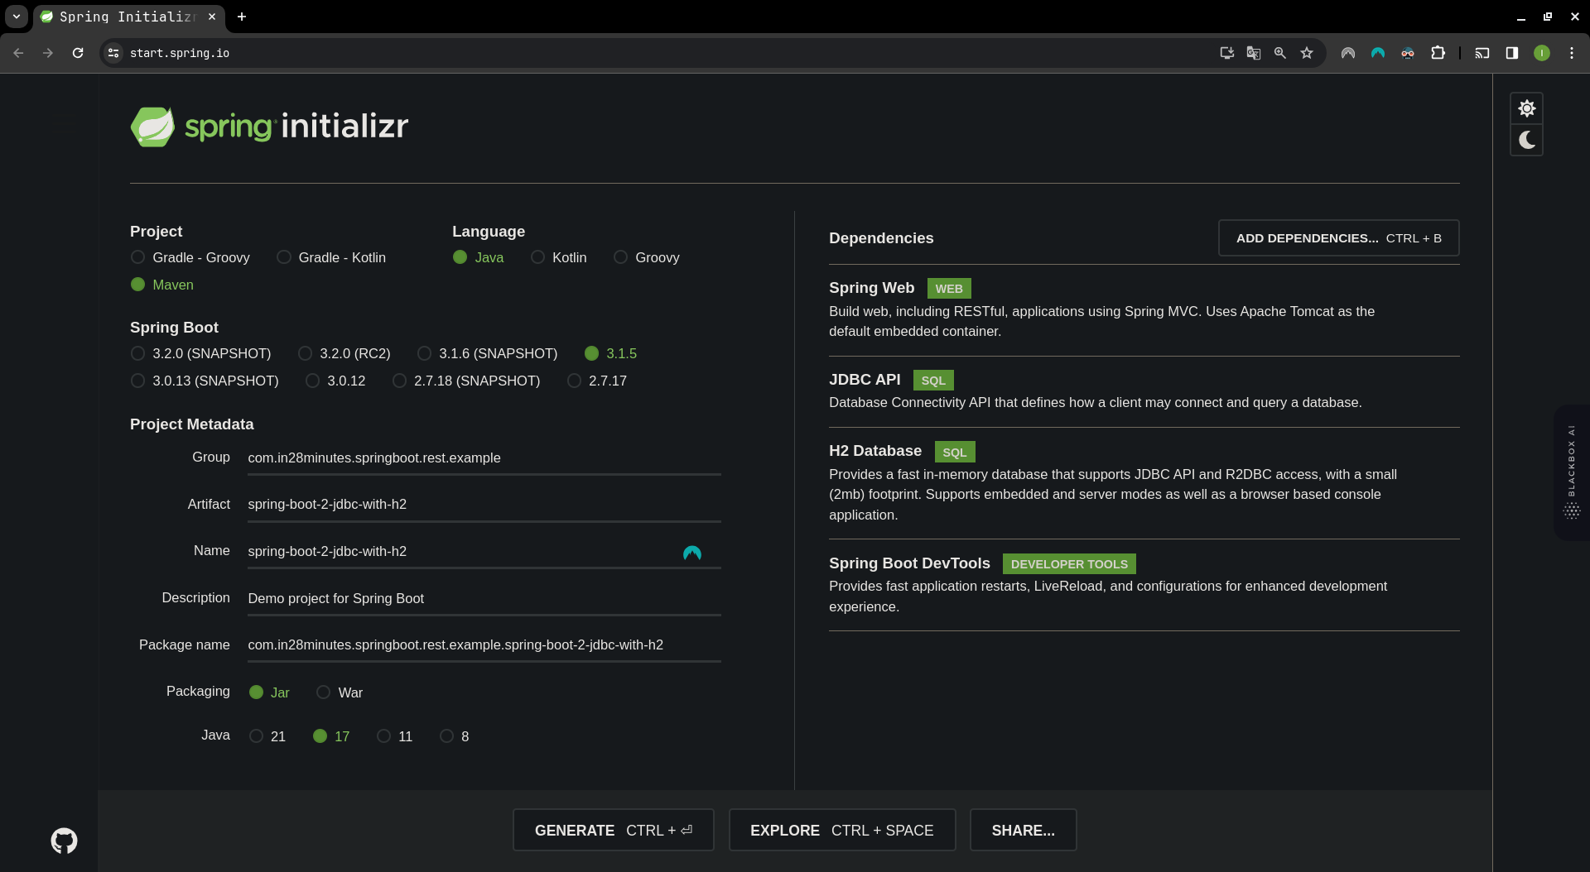

Hacemos clic en generar proyecto.

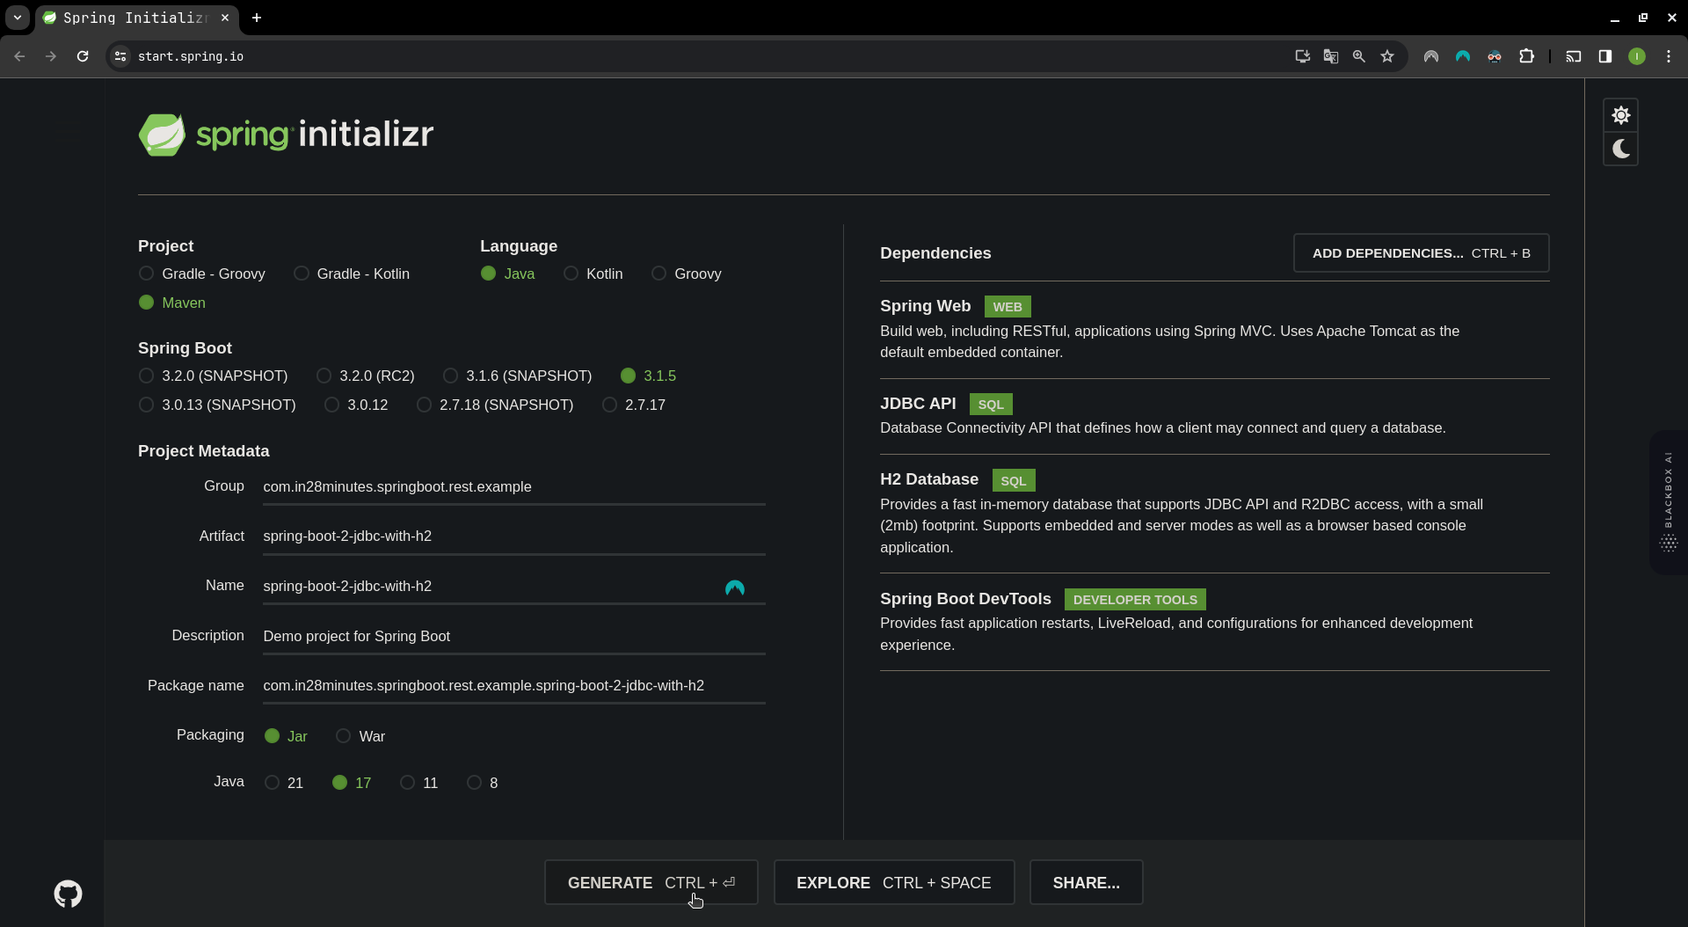

Importamos el proyecto a nuestro IDE.

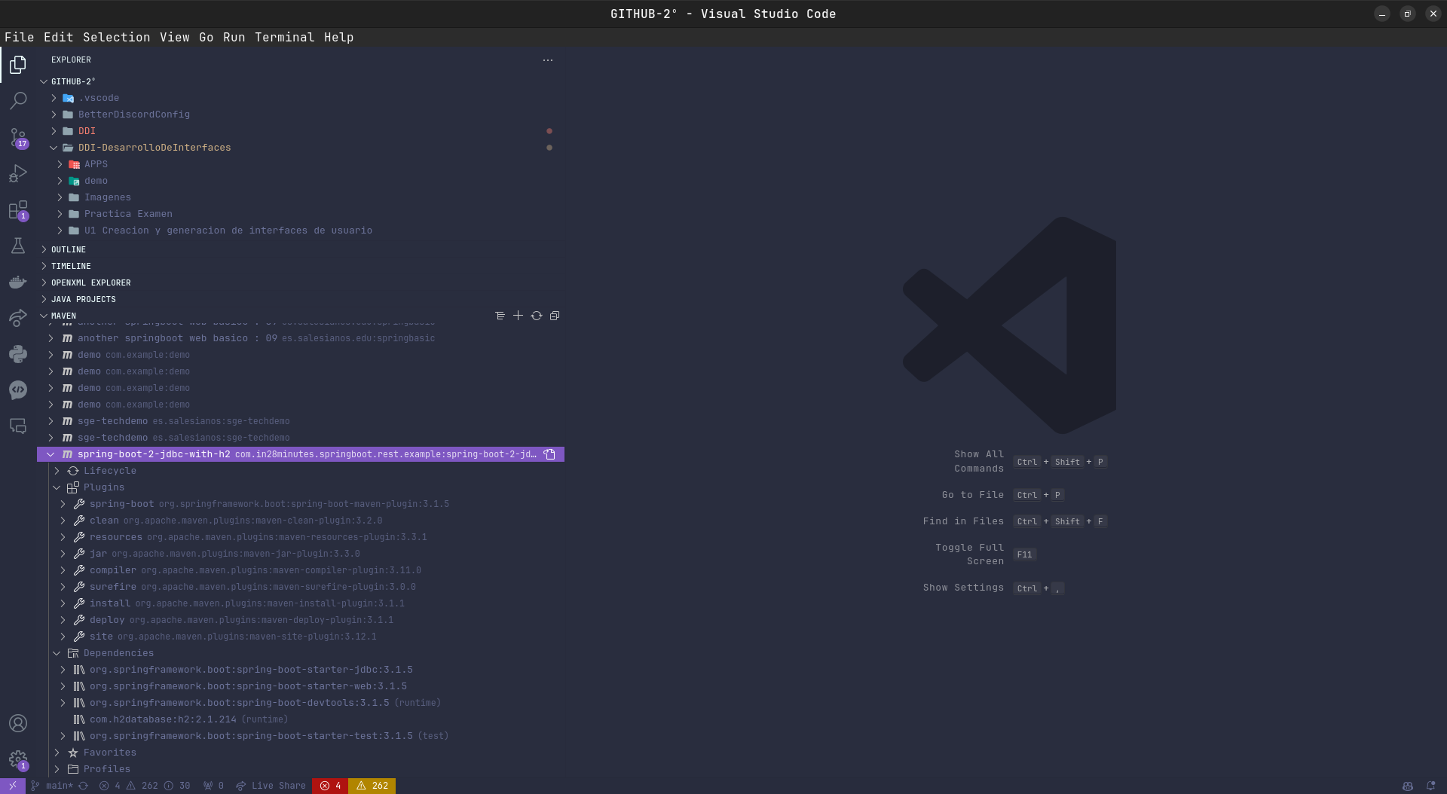

**En visual studio code tenemos estas extensiones para usar springboot:**

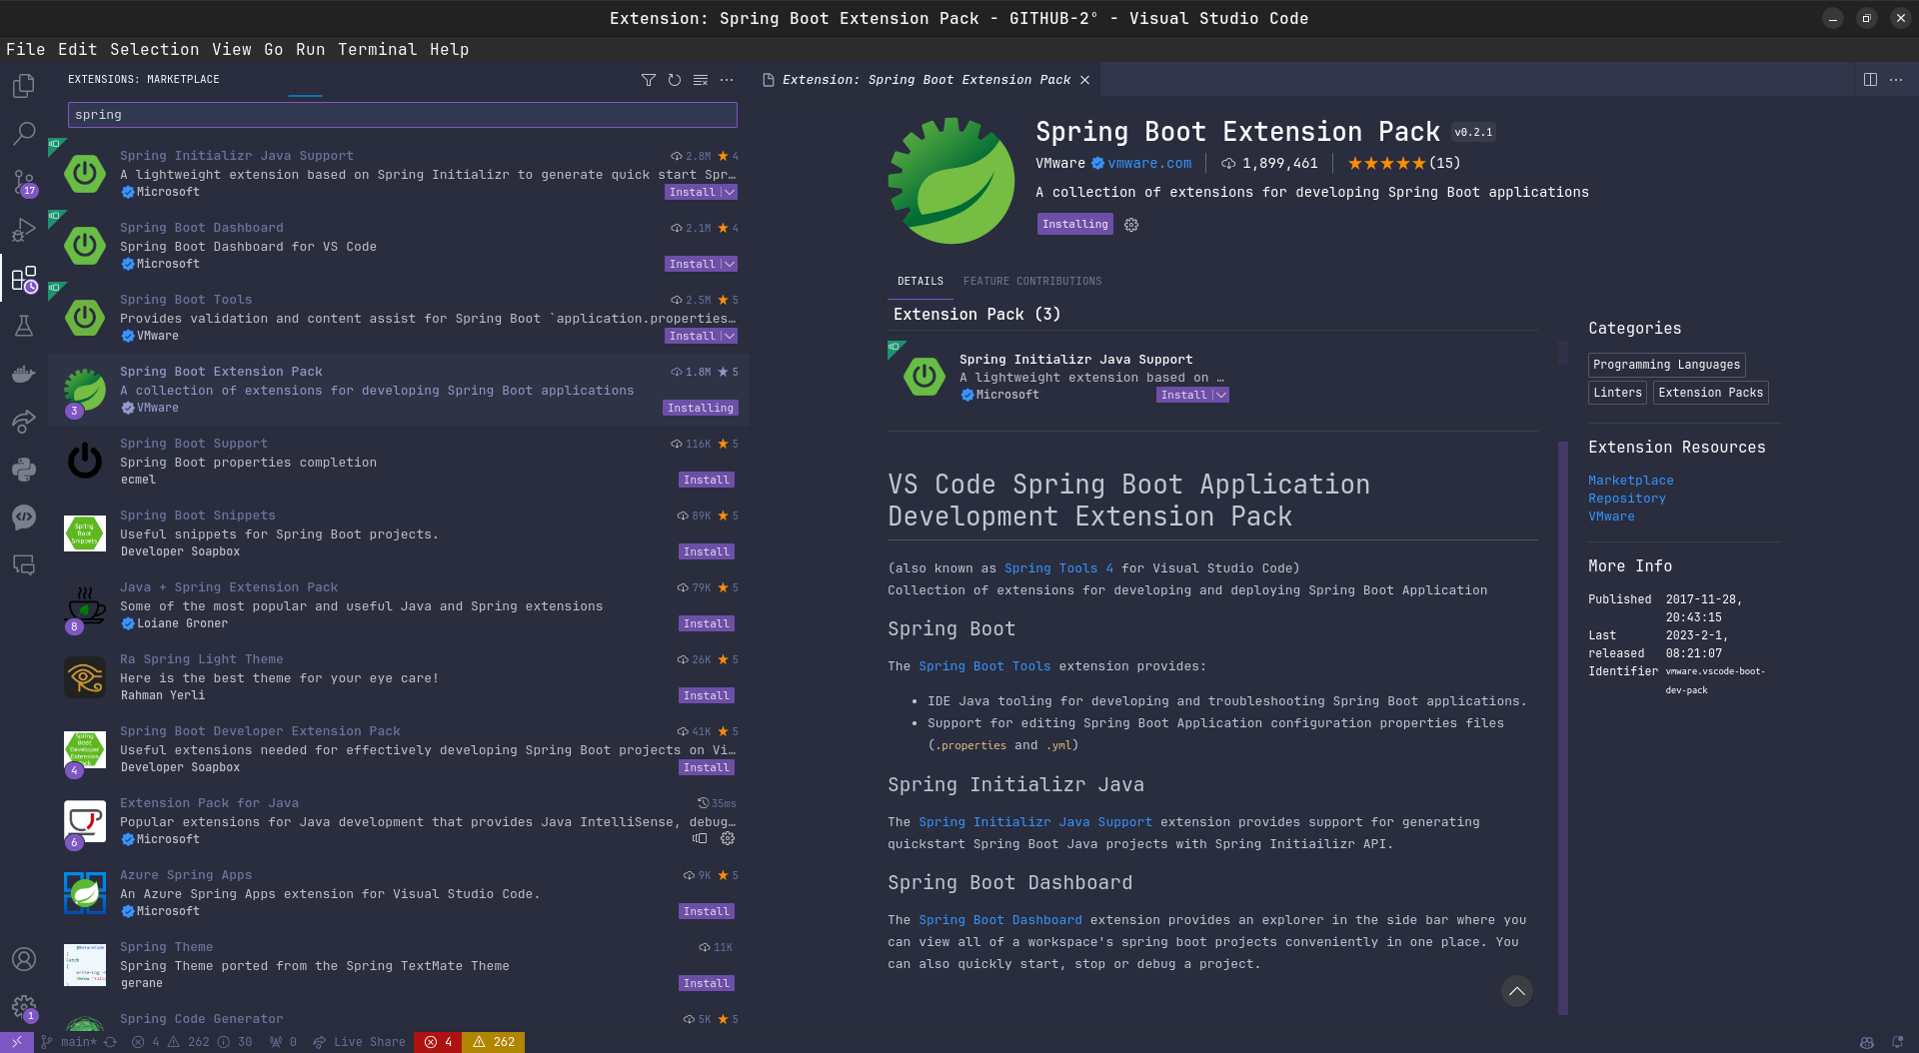

**● Ejecutamos el proyecto para comprobar que funciona:**

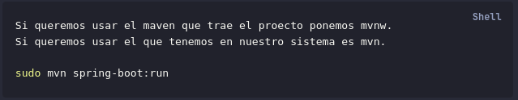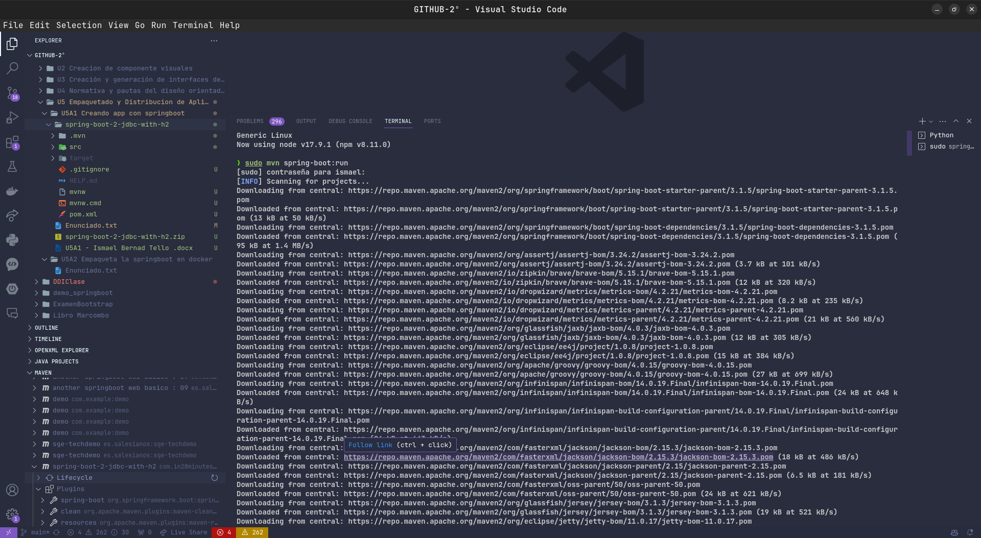

**No te asustes, esto quiere decir que funciona:**

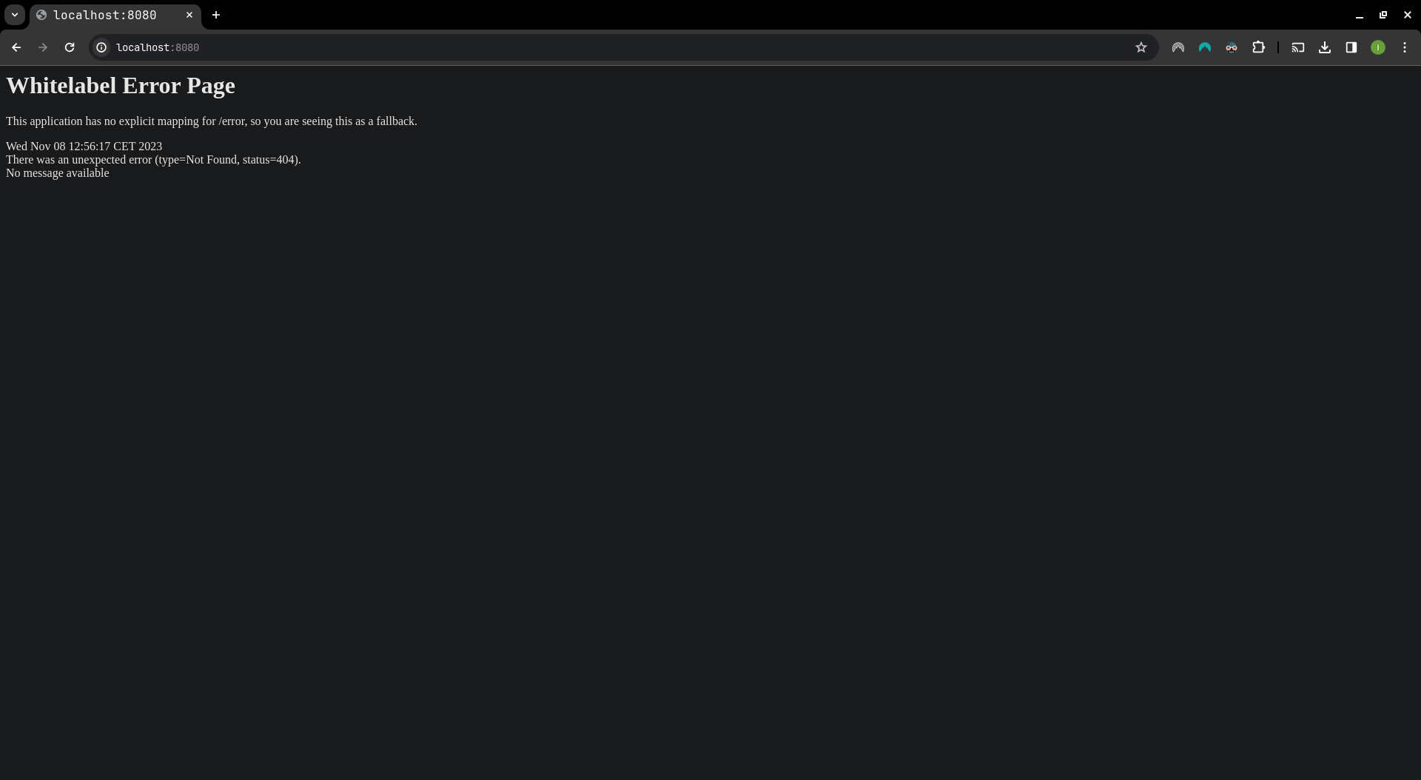

**● Inicializamos la base H2 en memoria:**

Para ello tenemos que modificar las propiedades de la aplicación en la siguiente ruta:

/src/main/resources/application.properties

**\*En el tutorial faltan gran parte de la configuración inferior. He añadido la parte faltante para poder conectarnos\***

Y ponemos esto en el archivo:

# Configuración para la base de datos H2

spring.datasource.url=jdbc:h2:mem:testdb

spring.datasource.driverClassName=org.h2.Driver

spring.datasource.username=sa

spring.datasource.password=password

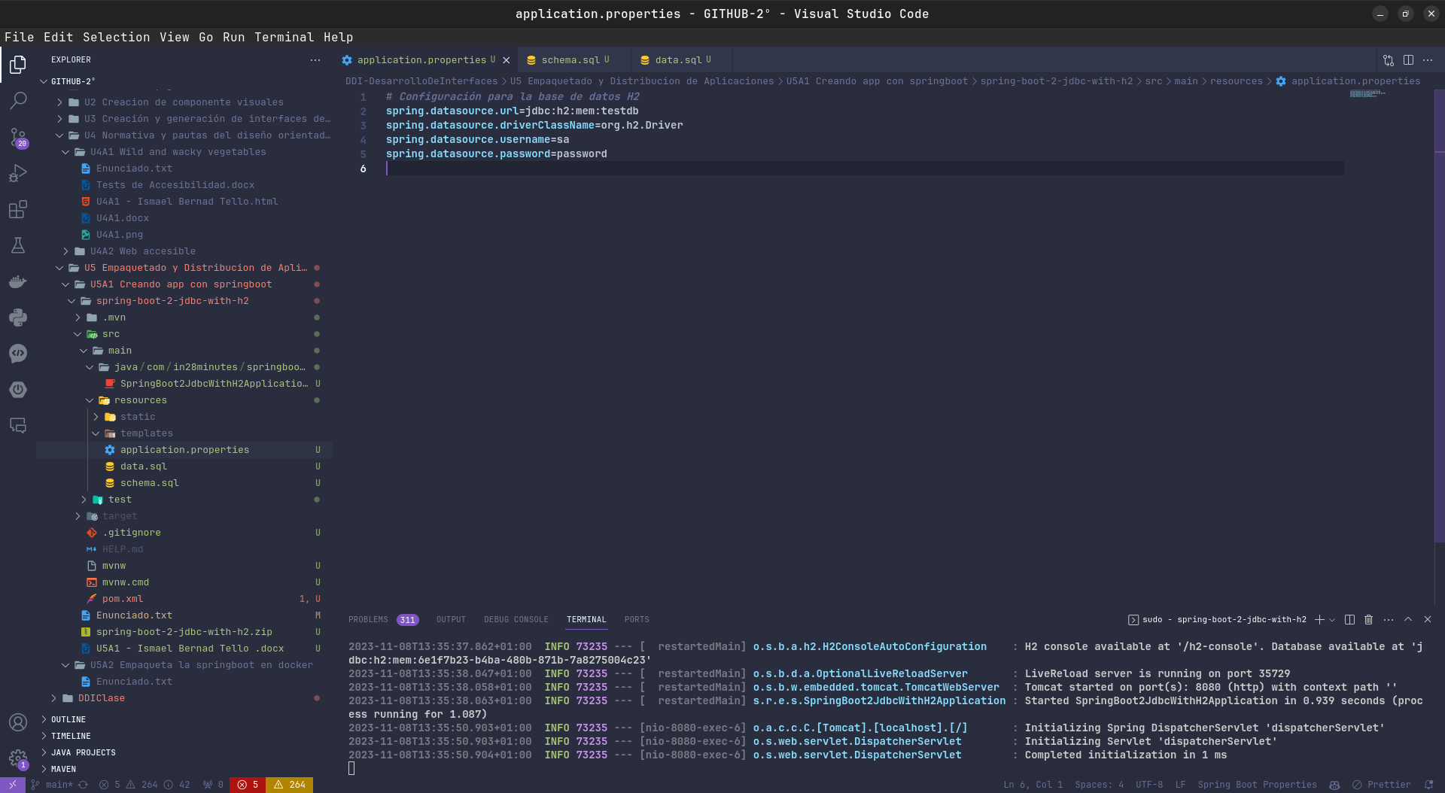

Para comprobar que hemos creado correctamente la base de datos vamos a: <http://localhost:8080/h2-console>

Cambiamos el conector JDBC y ponemos jdbc:h2:mem:testdb como la URL

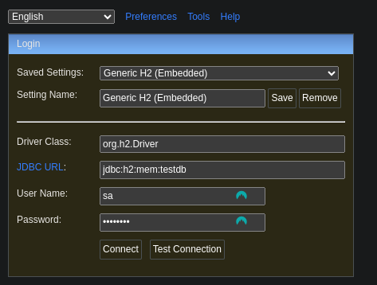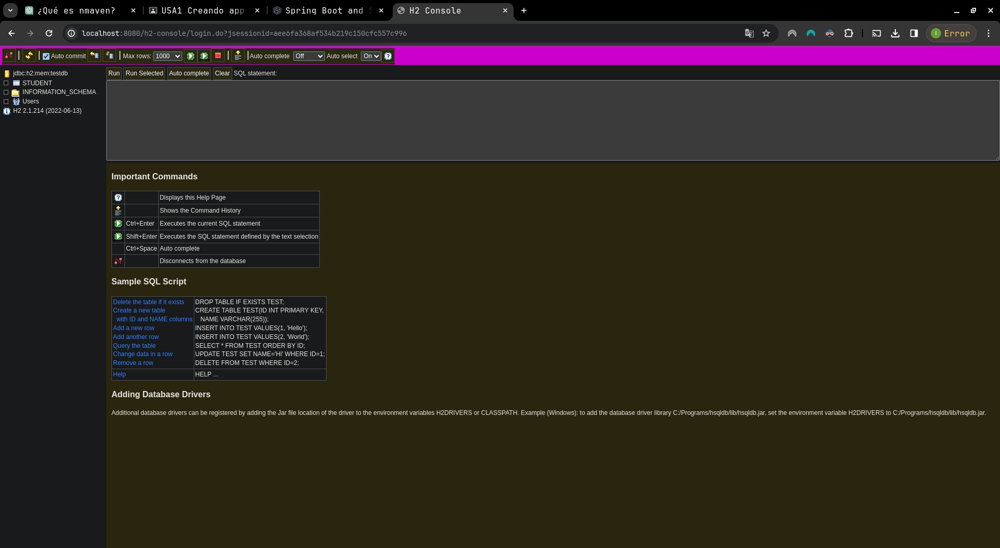

**● Creamos una tabla para la base de datos:**

Creamos un archivo schema.sql en esta ruta: /src/main/resources/schema.sql

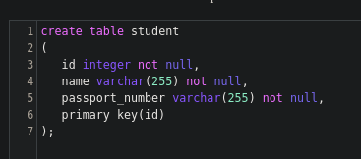

Y ponemos lo siguiente:

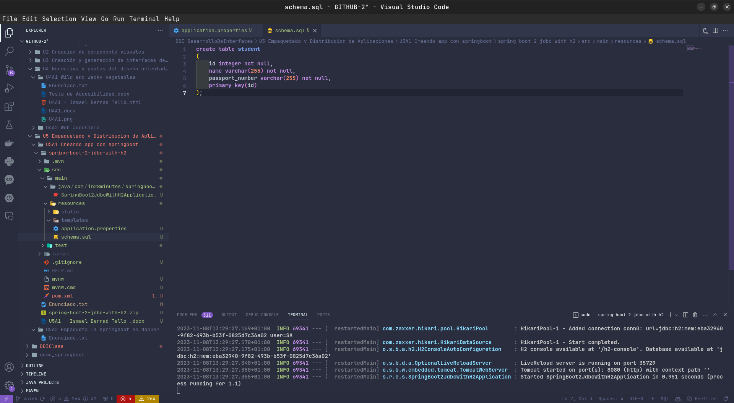

Creamos un archivo llamado data.sql en la misma ruta para que este inserte información a la base de datos:

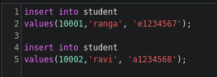

Volvemos a entrar a la base de datos y vemos que se han creado tanto la tabla como los datos

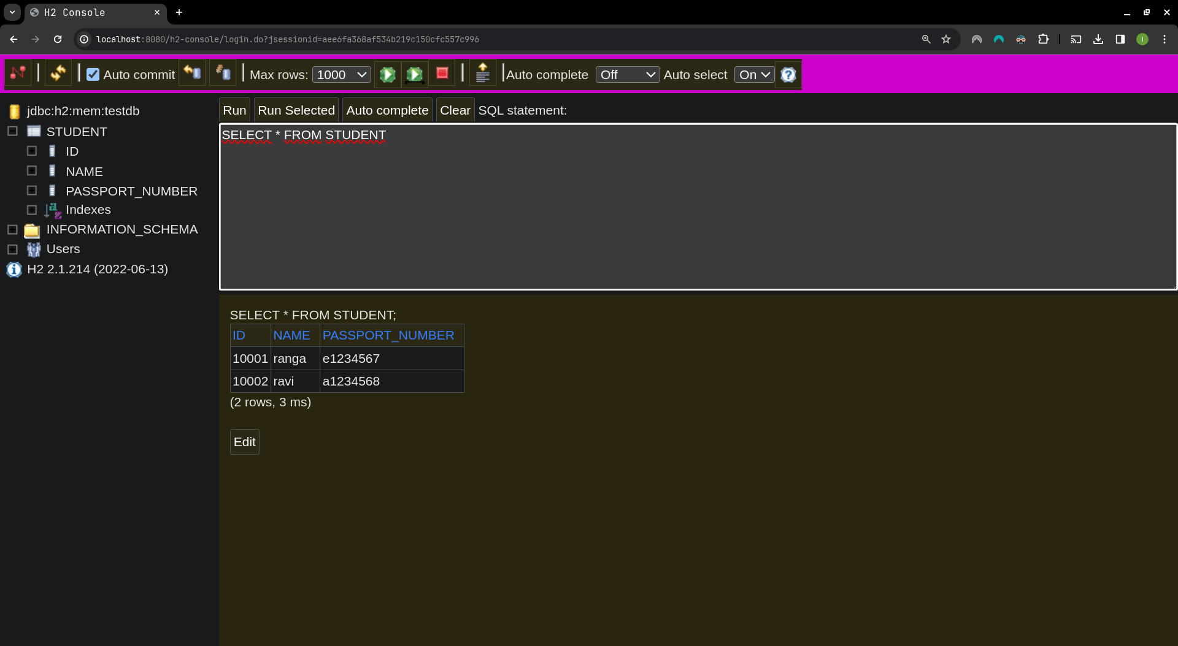

**● Creamos un bean/clase llamada estudiante:**

Creemos un bean simple de estudiante con información básica del estudiante, junto con los métodos getters, setters y un método toString.

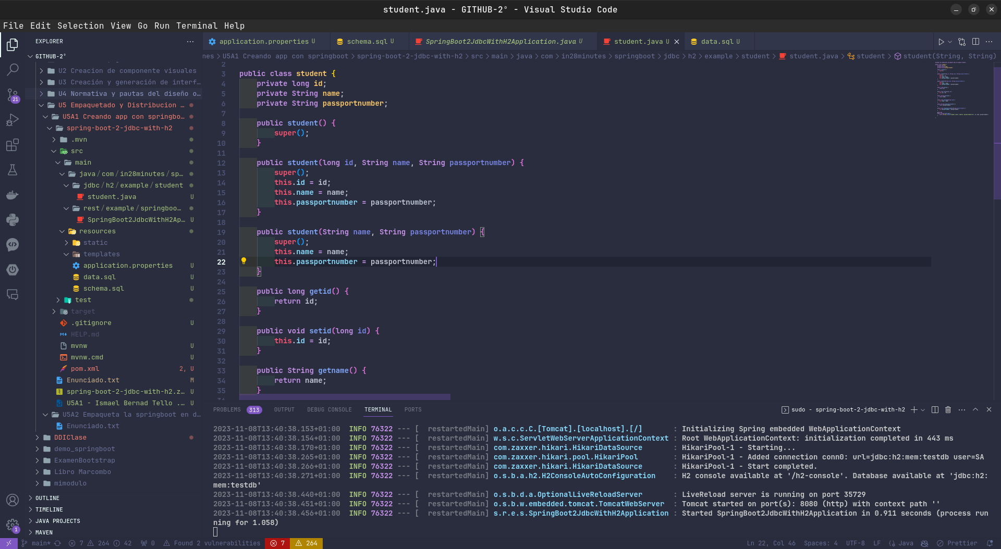

**● Creamos una clase llamada studentJdbcRepository:**

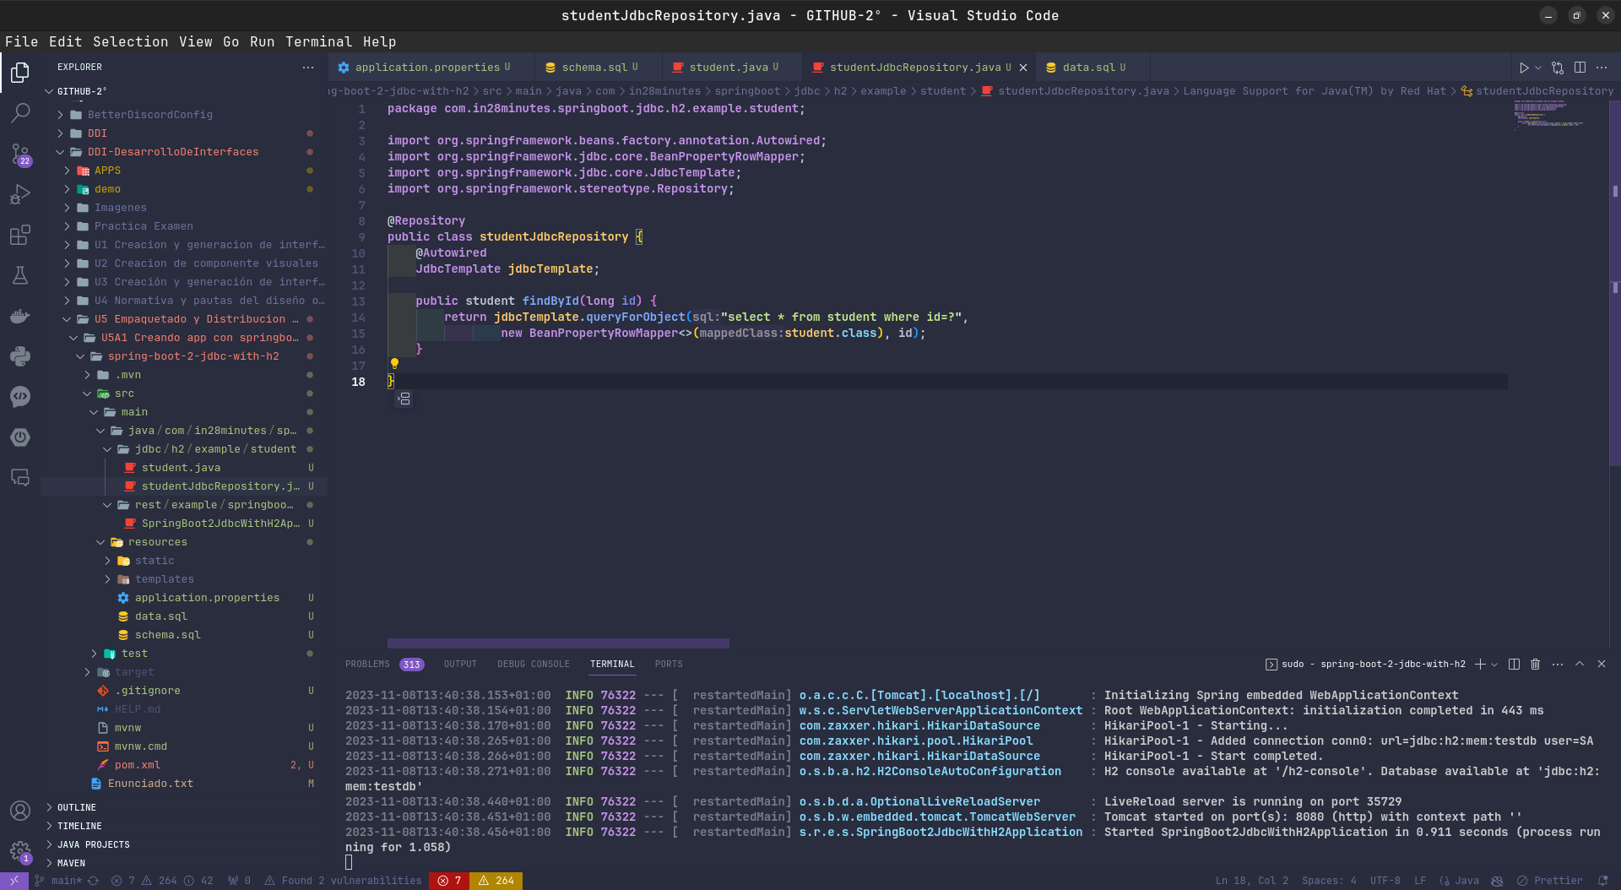

**● Creamos una clase llamada springboot2jdbcwithh2application:**

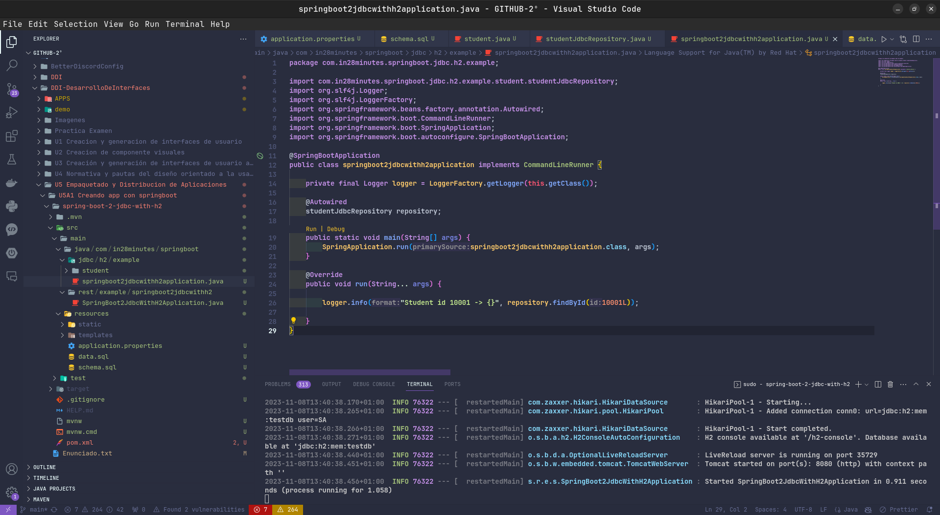

**Al ejecutar la aplicación vemos el mensaje que sale en el terminal al crearse que hacemos en el método run:**

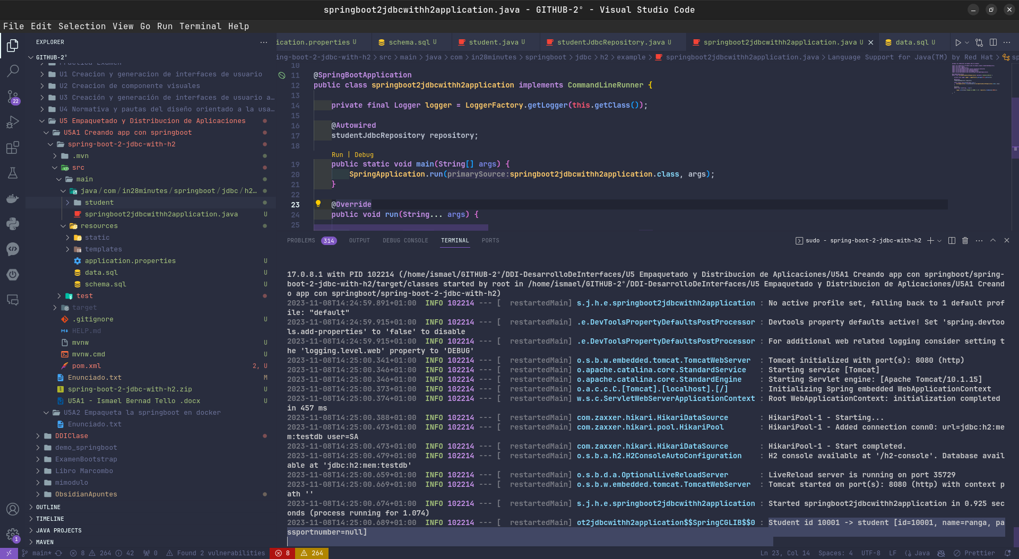

**Añadimos un método a studentjdbcrepository:**

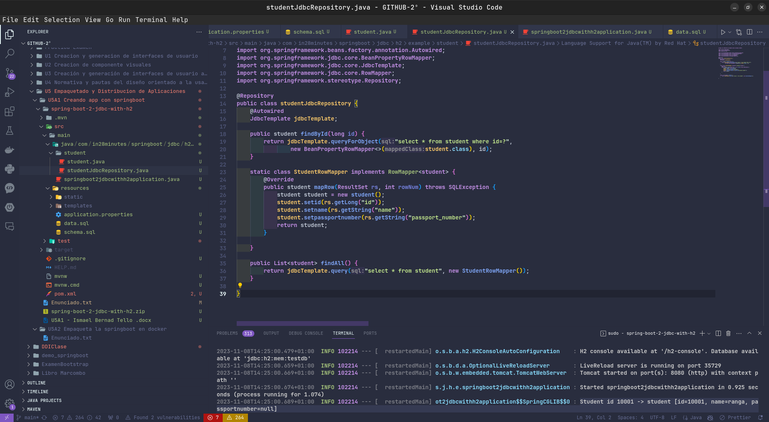

**Añadimos una llamada a el método que acabamos de crear para mostrar por terminal el número de usuarios:**

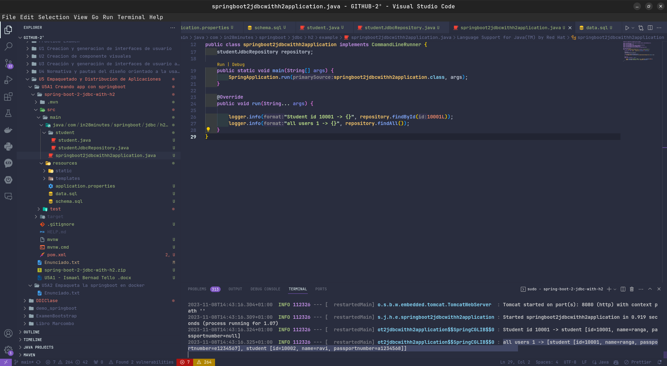

**Creamos mas métodos en el repositorio del estudiante para poder eliminar, editar e insertar estudiantes:**

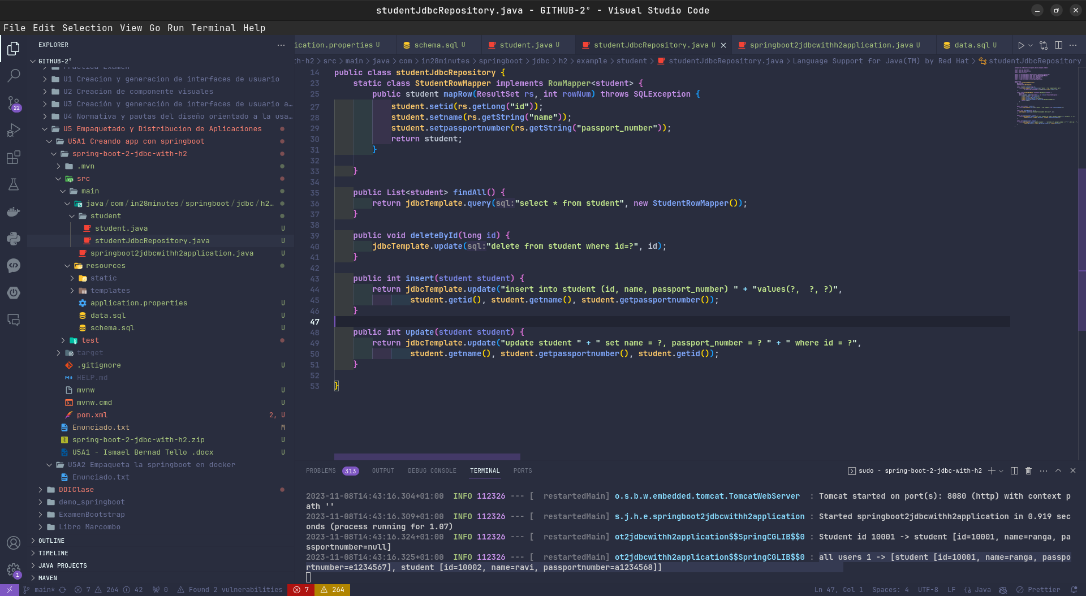

**Llamamos a los métodos creados anteriormente y vemos lo que se muestra en la terminal:**

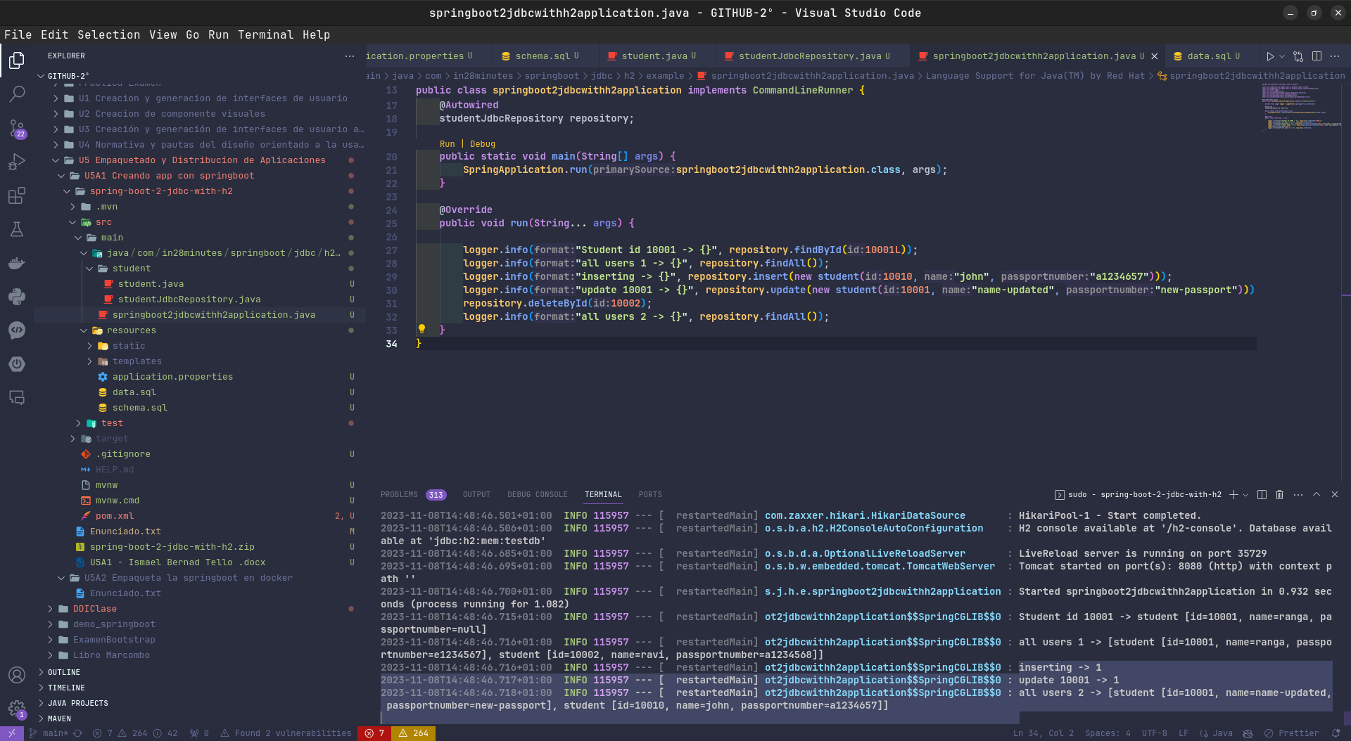

**Hasta aquí el tutorial.**